Уважаемые взрослые!
На этой неделе тема наших занятий:
«Сад. Фрукты»
Лепка «Осенний натюрморт» | Чтение русской народной сказки  «Крылатый, мохнатый и масляный»  Играем в сюжетно-ролевую игру магазин - «Фрукты-овощи» (учимся организовывать игру «Магазин», отображая социальную модель поведения)
Рисование Фрукты на тарелке (гуашь) | Беседа: «Мой любимый фрукт»  Беседа по плакату «Что растёт в моём саду?»  Упражнение «Узнай фрукт»  (определение фрукта по запаху)
Математика:  Тема: «Число и цифра 6» | 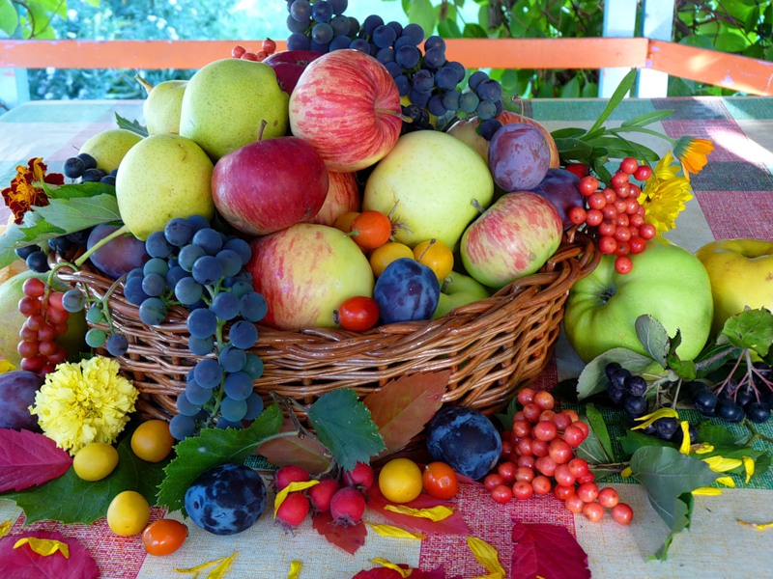
Для того чтобы дети лучше усвоили этот материал рекомендуем вам поиграть с ребёнком в игру «Отгадай фрукт»
Ведущий задумывает какой – либо фрукт. Ребёнок пытается его угадать, задавая взрослому вопросы: Какой размер, форма? Что из него готовят? Какой вкус? Какая кожица на ощупь? Эта игра учит детей точно и полно выражать свои мысли, передавать свои чувственные ощущения словами, а также позволяет им упражняться в формулировании вопросов, в преобразовании словесного описания в наглядные образы.

